Evaluation – Partie 2
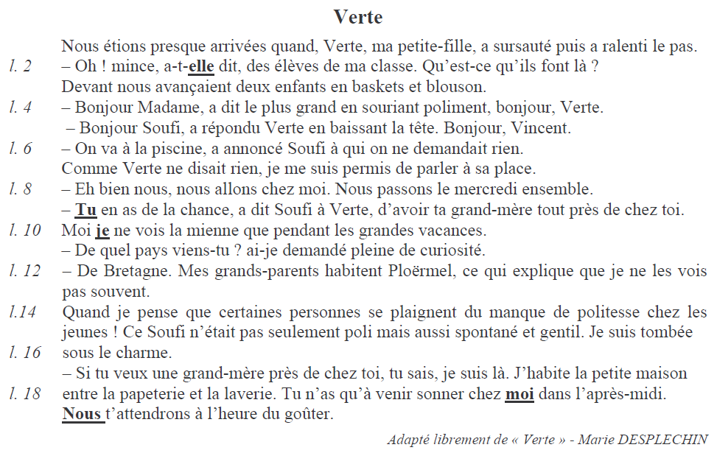

- a. Dans la phrase ci-dessous, remplace le mot "quand" par un des mots suivants :
c'est pourquoi - lorsque - dès que - parce que

« Nous étions presque arrivées quand Verte a sursauté puis a ralenti le pas. »
« Nous étions presque arrivées ………………………………………………………Verte a sursauté puis a ralenti le pas. »
Item 7 1 9 0

- b. Dans la phrase ci-dessous, remplace le mot "comme" par un mot de ton choix.
« Comme Verte ne disait rien, je me suis permis de parler à sa place. »
«…………………………………………………….Verte ne disait rien, je me suis permis de parler à sa place ».

Item 8 1 9 0

- Relie les pronoms (en gras et souligné dans le texte) aux personnages correspondants.

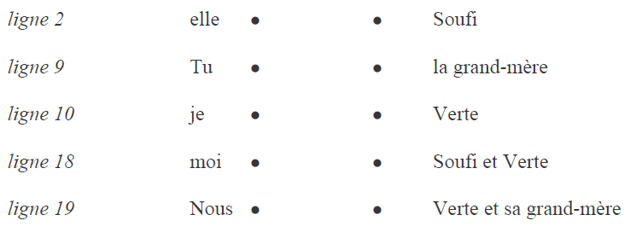
Item 9 1 2 9 0

- Pourquoi Soufi voit-il si peu sa grand-mère ?
…………………………………………………………………………………………………………………………………………………………….
…………………………………………………………………………………………………………………………………………………………….

Relecture | Stratégies
□ J'ai relu tout le texte  □ J'ai relu une partie du texte  □ Je n'ai pas relu le texte | □ J'ai trouvé la réponse écrite dans le texte.  □ J'ai trouvé la réponse à partir d'indices écrits dans le texte.  □ J'ai utilisé des connaissances que j'avais déjà.

Item 10 1 9 0
Item 10 bis 1 9 0

- Qui est Soufi ?
un garçon une fille

Quel est le mot (ou les mots) du texte qui te permet (te permettent) de répondre ?
…………………………………………………………………………………………………………………………………………………………….

Item 11 1 2 9 0

- Coche le résumé qui convient mieux à ce texte.
- Verte rencontre deux garçons de sa classe. Elle n'a pas envie de leur parler parce qu'elle trouve que les jeunes ne sont pas assez polis. Pourtant, elle leur explique où elle habite.

- Une grand-mère et sa petite-fille se promènent. Elles rencontrent deux jeunes garçons. L'un d'eux regrette de ne pas voir sa grand-mère assez souvent. Alors, la grand-mère de la petite fille l'invite à venir chez elle.

- Deux garçons rencontrent une fille de leur classe en allant au foot. La fille invite ses copains à venir chez sa grand-mère à l'heure du goûter.

- Verte discute avec deux garçons timides et polis. Sa grand-mère arrive et elle est ravie de rencontrer des enfants aussi gentils.

Relecture | Stratégies
□ J'ai relu tout le texte  □ J'ai relu une partie du texte  □ Je n'ai pas relu le texte | □ J'ai trouvé la réponse écrite dans le texte.  □ J'ai trouvé la réponse à partir d'indices écrits dans le texte.  □ J'ai utilisé des connaissances que j'avais déjà.

Item 12 1 9 0
Item 12 bis 1 9 0

